IPA Bericht

Endless Runner

Autor: Kindler Timon

Version / Datum: Version 1.0, 22.01.2021

Projekt: Endless Runner

Projektstart: Mittwoch, 09.06.2020

Projektende: Freitag, 22.01.2021

Auftraggeber: Daniel Mosimann

# Dokumentinformationen

|  |  |  |  |
| --- | --- | --- | --- |
| **Version** | **Datum** | **Name** | **Beschreibung** |
| Vorlage | 23.06.2013 | A. Müller | Dokumentvorlage QV2013, Version V1.0 |
| X0.1 | 25.06.2013 | Name / Rolle | Neue Version  Kurze, einfache und aussagekräftige Beschreibung, was in dieser Version ergänzt, verändert oder gelöscht wurde (zumindest Kapitel angeben). |
| X0.2 | 27.06.2013 |  |  |
| V1.0 | 01.07.2013 | Name / Rolle | Finale (publizierte) Version… |

# Inhaltsverzeichnis

Dokumentinformationen 2

Inhaltsverzeichnis 3

Abbildungsverzeichnis 5

Tabellenverzeichnis 5

1 Einleitung 5

1.1 Inhalt und Zweck des Dokuments 5

1.2 Abkürzungen und Definitionen 5

Teil 1: Ablauf Organisation und Umfeld 6

2 Aufgabestellung 6

3 Projektmethodik 6

3.1 Projektmethode 6

3.2 Szenario 6

3.3 Phasen 6

3.4 Module 6

3.5 Aufgaben 6

3.6 Projektorganisation 6

3.6.1 Projektorganisation 7

3.6.2 Projektrollen 7

4 Zeitplanung 8

4.1 Zeitplan 8

4.2 Arbeitsplan 8

4.3 Meilensteine 8

5 Organisation der IPA 8

5.1 Arbeitsplatz 8

5.2 Datensicherung 8

5.3 Wiederherstellung 8

6 Firmenstandards 8

7 Arbeitsjournal 9

7.1 Erster Tag: Datum 9

7.2 Zweiter Tag: Datum 9

Teil 2: Projektdokumentation 10

8 Kurzfassung 10

9 Initialisierung 10

9.1 Analyse 10

9.1.1 Studie; IST-Zustand 10

9.1.2 Projektziele 10

9.1.3 Anforderungen 10

9.2 Varianten 10

9.2.1 Variante 1 10

9.2.2 Variante 2 10

9.2.3 Variante 3 10

9.2.4 Entscheidungsmatrix 11

9.2.5 Gewählte Variante 11

10 Konzept 11

10.1 Systementwurf 11

10.2 Testkonzept 11

10.2.1 Testziele 11

10.2.2 Teststrategie 11

10.2.3 Testrahmen 11

10.2.4 Testinfrastruktur 11

10.2.5 Testfälle 12

11 Realisierung 12

11.1 System realisieren 12

11.2 Testprotokoll 13

11.2.1 Testfall T-001 13

11.2.2 Testfall T-002 13

12 Einführung 14

13 Reflexion 14

14 Schlusswort 14

15 Literatur- und Quellverzeichnis 14

16 Glossar 15

17 Anhang 15

# Abbildungsverzeichnis

# Tabellenverzeichnis

# Einleitung

## Inhalt und Zweck des Dokuments

Dieses Dokument ist die Dokumentation zu der Probe IPA, welche in dem Modul 306 durchgeführt wird. Hier können alle Informationen zum Ablauf und dem Resultat der Probe IPA gefunden werden.

## Abkürzungen und Definitionen

| **Abkürzung** | **Bedeutung** |
| --- | --- |
| IPA | Individuelle praktische Arbeit |
| QV | Qualifikationsverfahren |
| HW | Hardware |
| SW | Software |
| HERMES | Handbuch der Elektronischen Rechenzentren des Bundes, eine Methode zur Entwicklung von Systemen |
|  |  |
|  |  |
|  |  |
|  |  |
|  |  |
|  |  |
|  |  |
|  |  |
|  |  |
|  |  |
|  |  |

# Teil 1: Ablauf Organisation und Umfeld

# Aufgabestellung

## Anwendung Game endless runner

### Ausgangslage

Ich hatte in der Schule sowie auf der Arbeit bereits die Möglichkeit ein kleines Spiel zu Programmieren. Dies hat mir sehr Spass gemacht. Ich bin überzeugt das ein solches Thema mich um ein Vielfaches mehr motiviert als eine Standard Anwendung.

Das Ziel der Applikation ist, dass das Spiel dem Spieler Spass bereitet. Das Spiel sollte nicht zu kompliziert sein aber trotzdem spassig und abwechslungsreich. Ein endless runner erfüllt diese Anforderungen. Ausserdem würde es die Möglichkeit bieten es auch als Android App umzusetzen. Das Spiel Prinzip funktioniert dort ebenfalls sehr gut. Dies wäre aber nur eine optionale Ergänzung falls es mehr als genügend Zeit übrig währe.

### Detaillierte Aufgabenstellung

Das Ziel der Aufgabe ist eine Spieleapplikation, in welcher der Spieler endlos von links nach rechts rennt und versucht Hindernissen auszuweichen. Je weiter er kommt umso besser ist sein Highscore.

#### Anforderungen an die Daten

Der Highscore des Spielers soll auf irgendeine Art gespeichert werden. Ob dies per Datenbank oder sonstigem File gespeichert wird bleibt frei wählbar. Beispiel eines Highscores:

**Objekt:** Highscore

**Komponenten:**

**Name:** User2154

**Score**: 4500

Die Highscores sollen auf einer Bestenliste angezeigt werden können. Falls der User eine Bessere Punktzahl erreicht soll diese Angezeigt werden. Es wird nur ein Score pro Spieler/ Spielername angezeigt.

#### Funktionen

* Einstellungen: Der User kann die Lautstärke von Musik und Effekten bearbeiten.
* Highscore: Nach jedem Versuch sieht der User seinen aktuellen Score und seinen Highscore.
* Der Spieler kann mit der Betätigung einer Taste springen, um Hindernissen auszuweichen.
* Der Spieler kann mit einer der Betätigung einer Taste rutschen, um Hindernissen auszuweichen.
* Der Spieler stirbt, wenn er in ein Hindernis rennt.
* Der Spieler kann eine Bestenliste aufrufen, um seine Position darin zu überprüfen.

### Mittel und Methoden

* C#
* Bildbearbeitungsprogramm & Animationssoftwares
* Projektmethodik Hermes

### Vorkenntnisse

* Erfahrung im Erstellen von C# Forms Anwendungen.
* Erfahrung im Umgang mit Bildbearbeitungsprogramm & Animationssoftwares

### Vorarbeiten

Es stehen diverse Beispiel Dokumente zur Verfügung.

### Neue Lerninhalte

Eine Grössere Anwendung mit C# und der Unterstützung von Bildbearbeitungsprogrammen & Animationssoftwares zu entwickeln

### Arbeiten in den letzten 6 Monaten

Entwicklung von diversen kleinen und mittelgrossen Anwendungen mit C# und .Net.

# Projektmethodik

## Projektmethode

**Hermes** (Eigenschreibweise: HERMES. Dieses Akronym steht für: Handbuch der Elektronischen Rechenzentren des Bundes, eine Methode zur Entwicklung von Systemen) ist ein offener Standard zur Führung und Abwicklung von IT-Projekten. HERMES wurde von der schweizerischen Bundesverwaltung entwickelt. Aktuelle Version 5.1.

Weitere Informationen unter: <https://www.hermes.admin.ch/>

## Szenario

Szenario: IT-Individualanwendung

Bei dem gewählten HERMES Scenario handelt es sich um die der IT-Individualanwendung. Dieses Szenario passt am besten zum gewählten Projekt.

## Phasen und Meilensteine

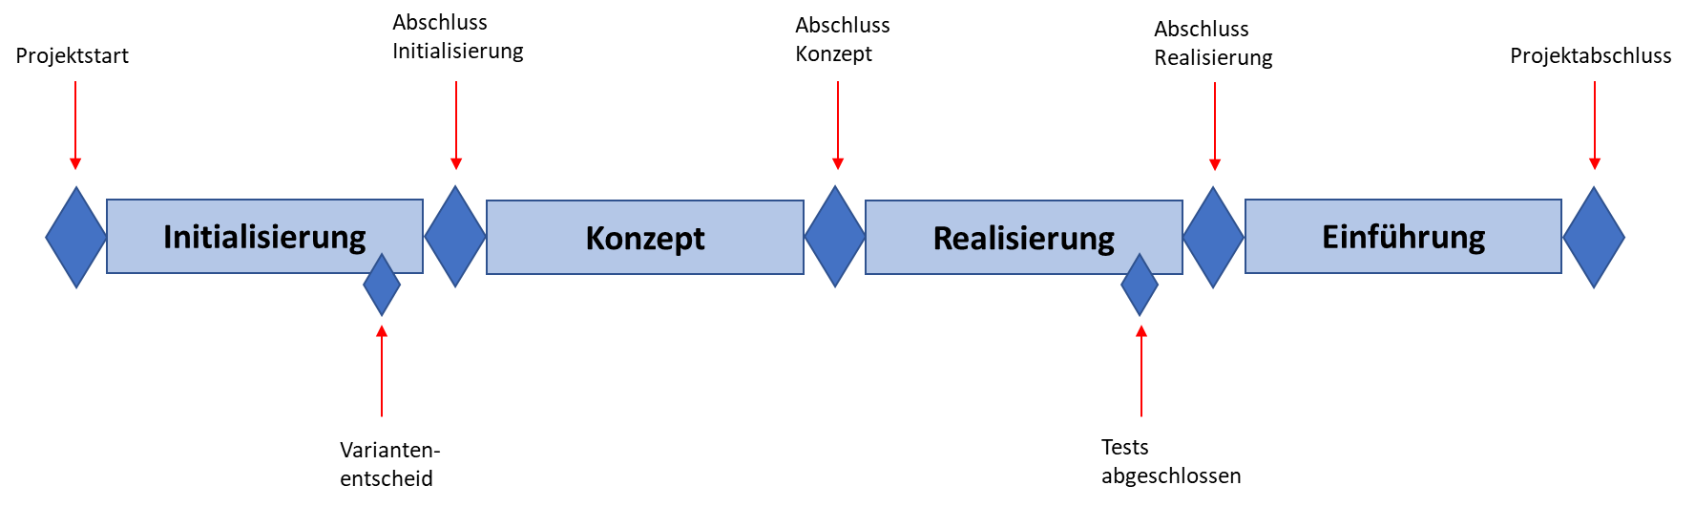

## Modulplan

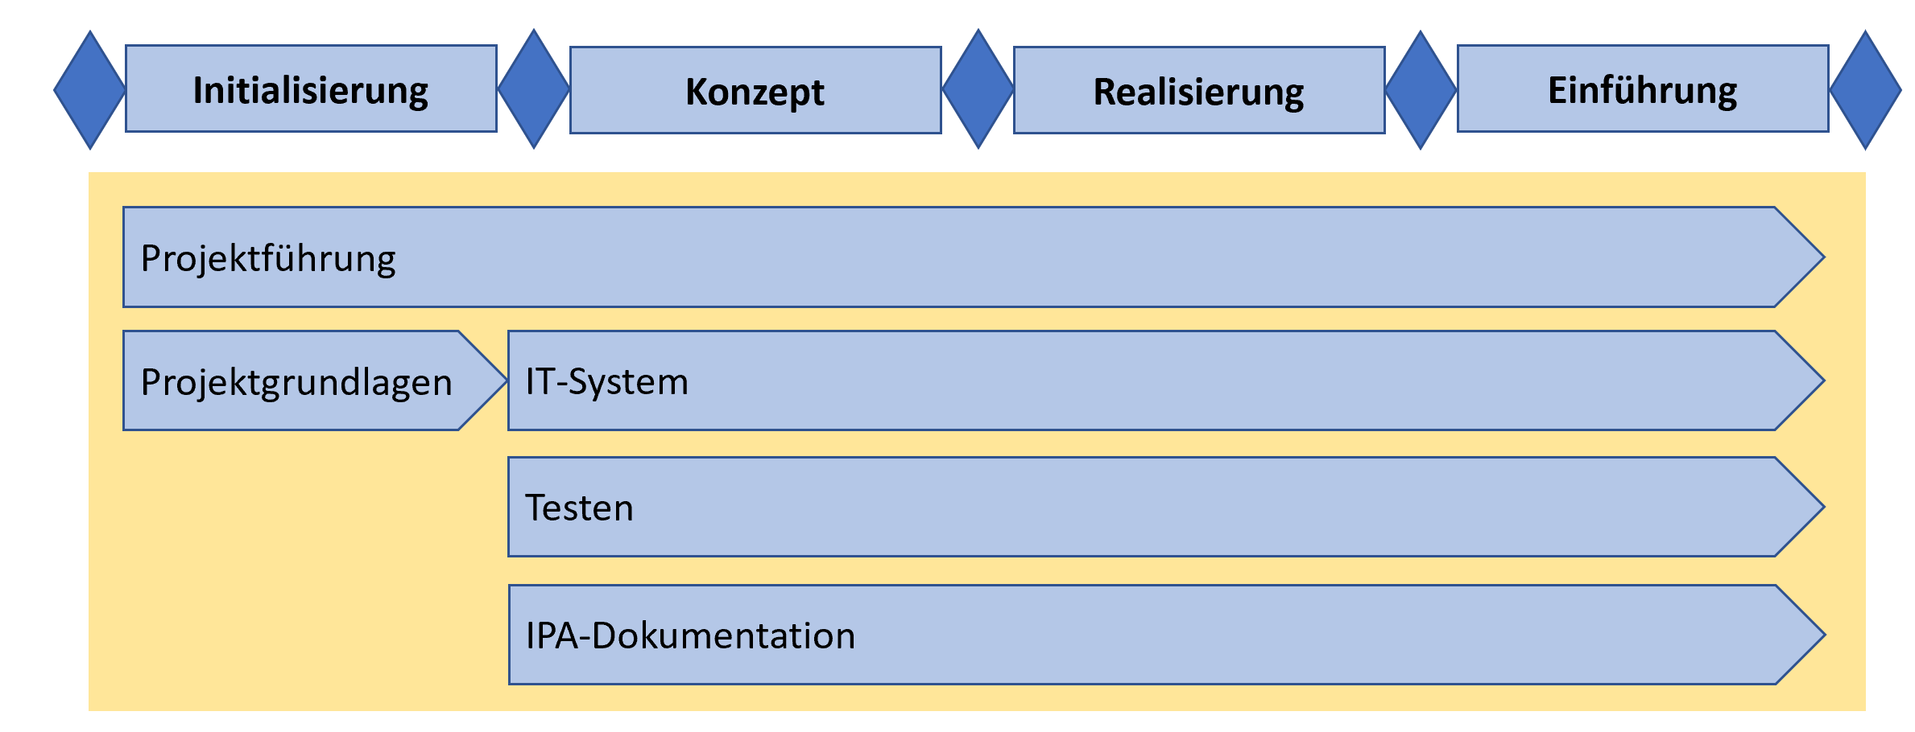

## Aufgaben/Tätigkeiten

|  |  |  |  |  |
| --- | --- | --- | --- | --- |
|  | **Initialisierung** | **Konzept** | **Realisierung** | **Einführung** |
| **Projektführung** | Projektauftrag erarbeiten | Projekt führen und kontrollieren  Projekt steuern  Probleme behandeln und Erfahrungen nutzen  Risiken managen  Qualitätssicherung führen | | |
| **Projekt-**  **grundlagen** | Studie erarbeiten   * Situationsanalyse (IST-Situation) * Ziele und Anforderungen verfeinern * Use-Case/Aktivitätsdiagramm * Lösungsvarianten erarbeiten oder Begründung, warum keine Varianten |  |  |  |
| **IT-System** |  | Systemkonzept erarbeiten   * Produkte vorstellen * Architektur * Struktur der Anwendung   Klassendiagramme | System realisieren   * Konzeptionelle Überlegungen notieren   Code dokumentieren | System aktivieren |
| **Testen** |  | Testkonzept erarbeiten   * Testziele * Testobjekte * Testarten (manuelle/automatisierte Tests) * Testumgebung, Testinfrastruktur * Testdaten * Testfälle (Testaufgaben) | Testinfrastruktur realisieren   * Test durchführen * Testprotokoll erstellen * Test auswerten |  |
| **Dokumentation IPA** | Initialisierung dokumentieren | Konzept  dokumentieren | * Realisierung dokumentieren | Einführung  dokumentieren |

## Projektorganisation

Dieses Dokument enthält den Bericht zu der Probe Individuelle Praxis Arbeit (IPA) von Timon Kindler. Die Aufgabenstellung wurde ebenfalls vom Ersteller dieses Dokuments (Timon Kindler) erstellt und vom Valid-Experten Daniel Mosimann freigegeben.

**Auftraggeber:**

Daniel Mosimann

**Qualität- & Sicherheitsmanager**

Valid-Experte: Daniel Mosimann

Hauptexperte: Daniel Mosimann

**Projektleiter:**

Timon Kindler

### Projektrollen

|  |  |
| --- | --- |
| **Auftraggeber:** | Herr Daniel Mosimann |
| **Qualität- & Sicherheitsmanager** | Herr Daniel Mosimann |
| **Projektleiter:** | Herr Timon Kindler |

# Zeitplanung

## Zeitplan

Zeitplan mit SOLL-/IST-Vergleich. Es wurde eine absolute Zeitachse definiert (Datum). Die Zeitachse hat eine vernünftige Auflösung (2- oder 4-Stundenblöcke).

Siehe Muster-Zeitplan!

# Organisation der IPA

## Arbeitsort

Für diese Arbeit gibt es zwei arbeitsorte. Der Hauptarbeitsort ist in der Schule (Gewerblich-Industrielle Berufsfachschule Solothurn) und der Sekundäre ist zu Hause. Dies liegt daran, dass es gefordert wurde das auch zu Hause an der Arbeit gearbeitet wird.

Adresse Schule: Kreuzackerstrasse 10, 4500 Solothurn, Schweiz

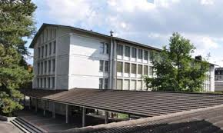

<http://www.markusarn.ch/FocusMem/LAP14/Nachholbildung_14.pdf>

Adresse zu Hause: Sägegasse 12, 4571 Ichertswil, Schweiz

## Arbeitsplatz Schule

Für das Projekt benutze ich mein persönliches Notebook mit folgender für mich relevanten Software:

* Visual Studio 2019
* Office 365 Desktop
* GitKraken

Das Notebook hat 16 GB Arbeitsspeicher und einen Intel Core i7 der Zehnten Generation.

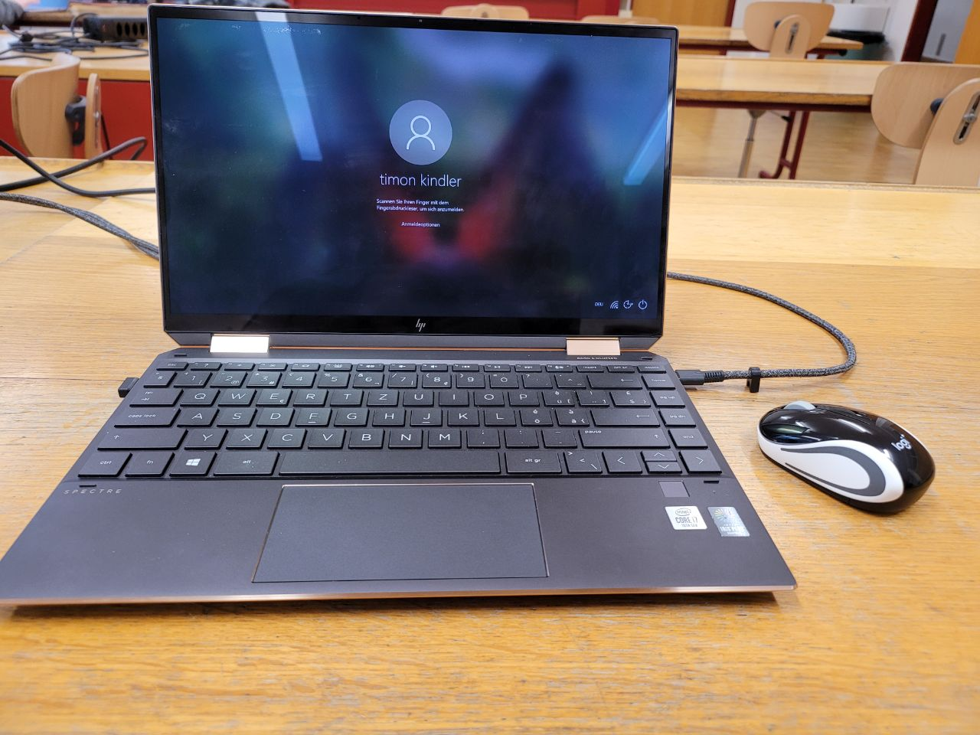

Abbildung Arbeitsgerät (HP Spectre x360)

## Arbeitsplatz Zu Hause

Für das Projekt benutze ich meinen persönlichen Desktop Computer mit folgender für mich relevanten Software:

* Visual Studio 2019
* Office 365 Desktop
* GitKraken
* Moho 12

Der Computer hat 32GB Arbeitsspeicher und ein AMD Ryzen der 9. Generation Prozessor.

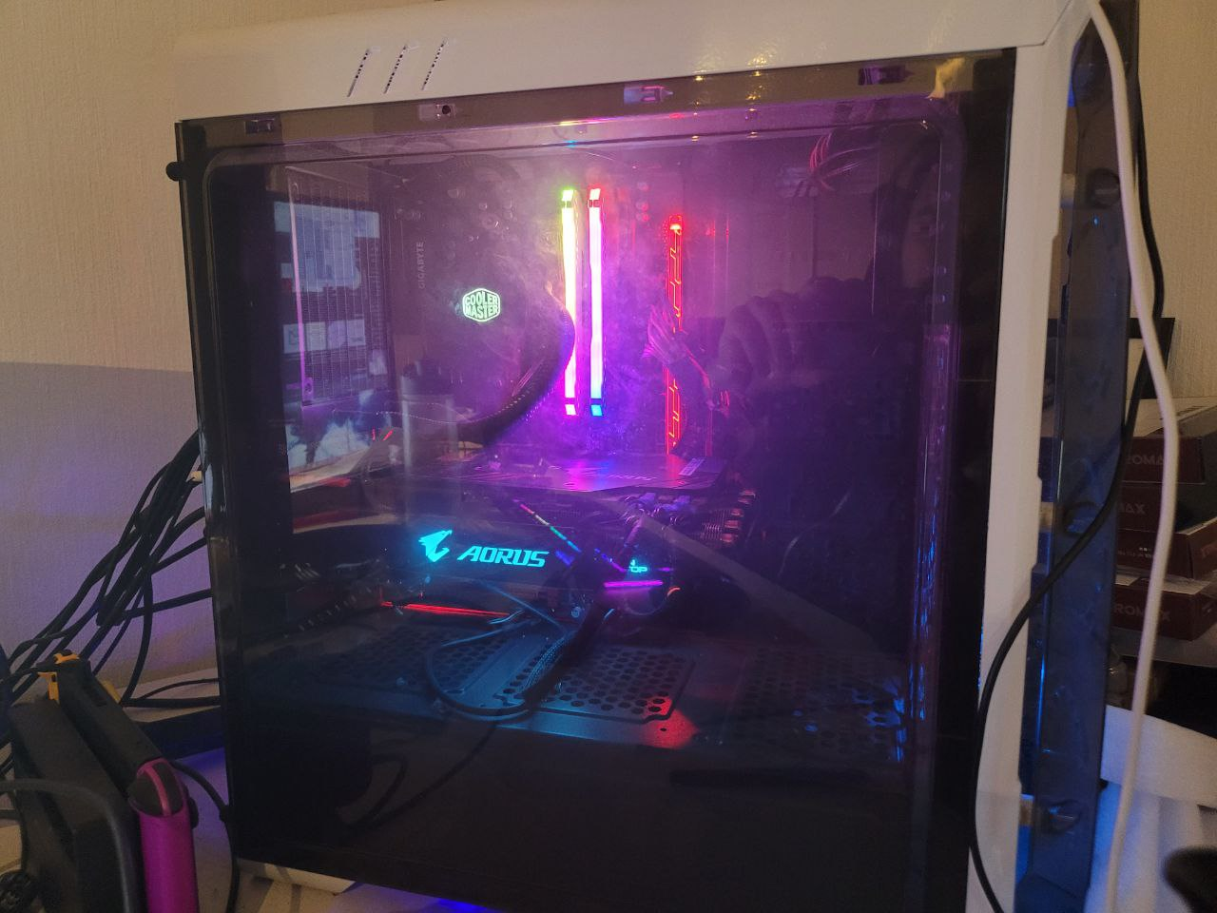

Abbildung Arbeitsgerät Homecomputer

## Datensicherung

Die Daten werden am Ende jedes Arbeitstages in ein GitHub Repository gepusht. So sind alle Daten jederzeit in verschiedenen Versionen verfügbar. Dazu verwende ich die Software GitKraken. Diese erleichtert mir es die Daten in mein GitHub Repository zu pushen oder Daten wieder zu pullen.

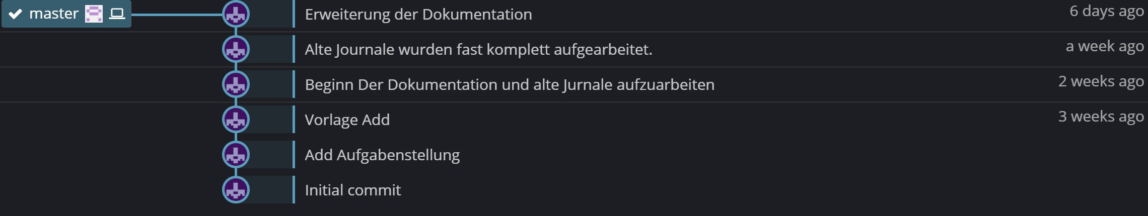

## Wiederherstellung

Die Daten können jederzeit aus dem GitHub Repository widerhergestellt werden. Die Software GitKraken erleichtert diesen Vorgang deutlich. 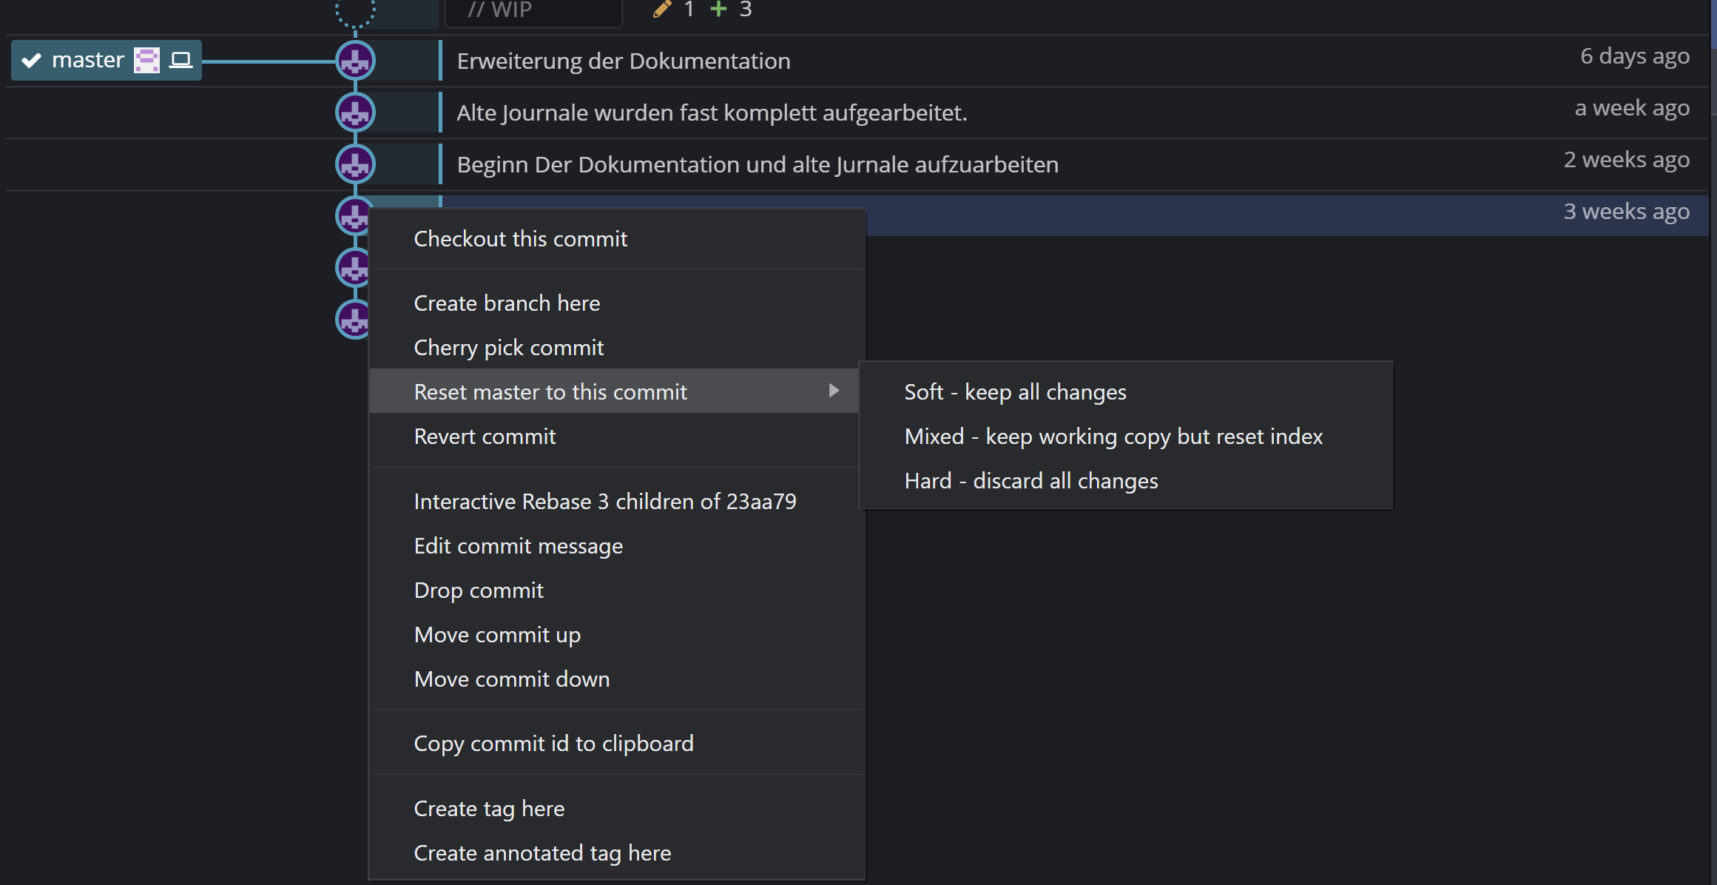

# Firmenstandards

Da es sich bei dieser Probe IPA um eine Arbeit vom Modul 306 der Schule handelt gibt keine deklarierten Firmenstandards. Es wurden uns jedoch diverse Vorlagen für die Dokumentation von der Lehrperson zur Verfügung gestellt. Diese beinhalten Vorlagen für den IPA Bericht & den Zeitplan. Einzig wurden die Use Case Diagramm beschriebe nach Standard der Ausbildungsfirma des Kandidaten erstellt.

# Arbeitsjournal

Das Arbeitsjournal wird wöchentlich geführt und zeigt auf was in dieser Woche erledigt wurde.

## Erste Woche: KW24

|  |  |  |  |
| --- | --- | --- | --- |
| **Tätigkeiten** | **Projektphase** | **Zeit SOLL** | **Zeit IST** |
| Studium der Dokumente | Initialisierung | 4,5 | 4,5 |
|  |  |  |  |
| ***Total*** | | ***4,5*** | ***4,5*** |
| **Tagesablauf** | | | |
| Diese Woche stand das Studium der Dokumente auf dem Plan. Ich machte mir ein Bild was für Dokumente zur Verfügung stehen und las mich in die Musteraufgabenstellung ein. Ich fühlte mich zu beginn etwas von der menge an Dokumenten erschlagen weshalb ich zu Beginn nicht so schnell voran kam. | | | |
| **Wissensbeschaffung** | | | |
| Die von der Lehrperson zur Verfügung gestellten Dokumente. | | | |
| **Hilfestellungen** | | | |
| - | | | |
| **Reflexion** | | | |
| **Was lief gut?**  Die Dokumente wurden ohne grössere Probleme gefunden.  **Was lief nicht so gut?**  Die Dokumente zu Studieren nimmt mehr Zeit in Anspruch als angenommen.  **Meine Erkenntnisse von Heute?**  Viele Dokumente auf einmal können etwas überfordernd wirken wenn man nicht wies wo man beginnen soll. Aus diesem Grund sollte man einfach versuchen sich auf ein Dokument nach dem anderen zu konzentrieren. | | | |

## Zweite Woche: KW25

|  |  |  |  |
| --- | --- | --- | --- |
| **Tätigkeiten** | **Projektphase** | **Zeit SOLL** | **Zeit IST** |
| Studium der Dokumente | Initialisierung | 1 | 1 |
| Themenfindung | Initialisierung | 3,5 | 3,5 |
|  |  |  |  |
| ***Total*** | | ***4,5*** | ***4,5*** |
| **Tagesablauf** | | | |
| Diese Woche habe ich mir erneut Zeit genommen, um die Dokumente zu studieren. Ich versuchte mich in Hermes einzuarbeiten mit aber nur begrenztem Erfolg.  Den Grossteil der Zeit nutzte ich, um über ein mögliches Thema für die Probe IPA zu brainstormen. | | | |
| **Wissensbeschaffung** | | | |
| Die von der Lehrperson zur Verfügung gestellten Dokumente. | | | |
| **Hilfestellungen** | | | |
| - | | | |
| **Reflexion** | | | |
| **Was lief gut?**  Am ende der geplanten Zeit kam ich auf ein Thema für die Projektarbeit mit dem ich zufrieden bin.  **Was lief nicht so gut?**  Hermes wirkte komplizierter als erwartet und ich habe mir für dies zu wenig Zeit reserviert.  **Meine Erkenntnisse von Heute?**  Ich sollte mir für die einzelnen Schritte genügend Zeit bereithalten. | | | |

## Dritte Woche: KW26

|  |  |  |  |
| --- | --- | --- | --- |
| **Tätigkeiten** | **Projektphase** | **Zeit SOLL** | **Zeit IST** |
| Erarbeitung der Aufgabenstellung | Initialisierung | 4,5 | 4,5 |
|  |  |  |  |
| ***Total*** | | ***4,5*** | ***4,5*** |
| **Tagesablauf** | | | |
| Diese Woche musste die Aufgabenstellung fertiggestellt werden. Ich habe diese erarbeitet und abgegeben. | | | |
| **Wissensbeschaffung** | | | |
| Die von der Lehrperson zur Verfügung gestellten Dokumente. | | | |
| **Hilfestellungen** | | | |
| - | | | |
| **Reflexion** | | | |
| **Was lief gut?**  Ich konnte die Aufgabestellung ohne grössere Probleme erarbeiten.  **Was lief nicht so gut?**  Es war etwas schwer einzuschätzen wie gross der Umfang für die Aufgabenstellung sein soll.  **Meine Erkenntnisse von Heute?**  - | | | |

## Vierte Woche: KW33

|  |  |  |  |
| --- | --- | --- | --- |
| **Tätigkeiten** | **Projektphase** | **Zeit SOLL** | **Zeit IST** |
| Erstellung des GitHub Repository | Initialisierung | 0,25 | 0,25 |
| Erstellung des IPA Berichtes | Initialisierung | 1,25 | 1,25 |
|  |  |  |  |
| ***Total*** | | ***1,5*** | ***1,5*** |
| **Tagesablauf** | | | |
| Zu beginn erstellte ich das GitHub Repository so dass ich überall auf mein Projekt zugriff habe.  Danach begann ich das IPA Berichts Dokument zu erstellen und bereits vorhandene Daten wie die Aufgabenstellung zu ergänzen. | | | |
| **Wissensbeschaffung** | | | |
| Die von der Lehrperson zur Verfügung gestellten Dokumente. | | | |
| **Hilfestellungen** | | | |
| - | | | |
| **Reflexion** | | | |
| **Was lief gut?**  Das Erstellen des GitHub Repository verlief ohne Probleme.  **Was lief nicht so gut?**  -  **Meine Erkenntnisse von Heute?**  Die Arbeit mit Software wie GitKraken erleichtert einem die Arbeit ziemlich. | | | |

## Fünfte Woche: KW34

|  |  |  |  |
| --- | --- | --- | --- |
| **Tätigkeiten** | **Projektphase** | **Zeit SOLL** | **Zeit IST** |
| Nachführung des Journals | Initialisierung | 1,5 | 1,5 |
|  |  |  |  |
| ***Total*** | | ***1,5*** | ***1,5*** |
| **Tagesablauf** | | | |
| Diese Woche habe ich begonnen im Journal die vergangenen Wochen aufzuarbeiten und zu Dokumentieren. | | | |
| **Wissensbeschaffung** | | | |
| Die von der Lehrperson zur Verfügung gestellten Dokumente. | | | |
| **Hilfestellungen** | | | |
| - | | | |
| **Reflexion** | | | |
| **Was lief gut?**  Ich konnte die aktuellen Wochen ohne Probleme nachführen.  **Was lief nicht so gut?**  Bei älteren Wochen hatte ich teilweise Probleme mich an alle Tätigkeiten zu erinnern.  **Meine Erkenntnisse von Heute?**  Es ist wichtig die Tätigkeiten immer am Ende des Tages im Journal fest zu halten. Ansonsten gehen Dinge schnell vergessen. | | | |

## Sechste Woche: KW35

|  |  |  |  |
| --- | --- | --- | --- |
| **Tätigkeiten** | **Projektphase** | **Zeit SOLL** | **Zeit IST** |
| Nachführung des Journals | Initialisierung | 1,5 | 1,5 |
|  |  |  |  |
| ***Total*** | | ***1,5*** | ***1,5*** |
| **Tagesablauf** | | | |
| Diese Woche habe ich die letzten Wochen im Journal aufgearbeitet. | | | |
| **Wissensbeschaffung** | | | |
| Die von der Lehrperson zur Verfügung gestellten Dokumente. | | | |
| **Hilfestellungen** | | | |
| - | | | |
| **Reflexion** | | | |
| **Was lief gut?**  Ich konnte die letzten Wochen ohne Probleme nachführen.  **Was lief nicht so gut?**  Bei älteren Wochen hatte ich teilweise Probleme mich an alle Tätigkeiten zu erinnern.  **Meine Erkenntnisse von Heute?**  - | | | |

## Siebte Woche: KW36

|  |  |  |  |
| --- | --- | --- | --- |
| **Tätigkeiten** | **Projektphase** | **Zeit SOLL** | **Zeit IST** |
| Projektrollen und Organisation Aktualisieren | Initialisierung | 0,5 | 0,5 |
| Informieren Hermes | Initialisierung | 1 | 1 |
| ***Total*** | | ***1,5*** | ***1,5*** |
| **Tagesablauf** | | | |
| Ich habe diese Woche bei der Projektkontrolle und der Organisation die Daten aktualisiert.  Ich habe ebenfalls damit begonnen mich weiter über Hermes zu informieren und erste Dinge dazu zu erarbeiten. | | | |
| **Wissensbeschaffung** | | | |
| Die von der Lehrperson zur Verfügung gestellten Dokumente. | | | |
| **Hilfestellungen** | | | |
| - | | | |
| **Reflexion** | | | |
| **Was lief gut?**  Das Nachführen der Projektrollen und Organisation verlief problemlos.  **Was lief nicht so gut?**  -  **Meine Erkenntnisse von Heute?**  - | | | |

## Achte Woche: KW37

|  |  |  |  |
| --- | --- | --- | --- |
| **Tätigkeiten** | **Projektphase** | **Zeit SOLL** | **Zeit IST** |
| Organisation der IPA | Initialisierung | 1 | 1 |
| Informieren Hermes | Initialisierung | 0,5 | 0,5 |
| ***Total*** | | ***1,5*** | ***1,5*** |
| **Tagesablauf** | | | |
| Ich habe die Organisation der IPA dokumentiert. Es wurde erwähnt mit was für einem Gerät ich arbeite so wie die Daten gesichert und widerhergestellt werden können. Danach habe ich mit der Zeitplanung begonnen. | | | |
| **Wissensbeschaffung** | | | |
| Die von der Lehrperson zur Verfügung gestellten Dokumente. | | | |
| **Hilfestellungen** | | | |
| - | | | |
| **Reflexion** | | | |
| **Was lief gut?**  Das Dokumentieren zur Organisation der IPA verlief gut und zügig.  **Was lief nicht so gut?**  Ich bin bei der Zeitplanung leider nicht so weit gekommen wie ich es mir gewünscht habe.  **Meine Erkenntnisse von Heute?**  - | | | |

## Neunte Woche: KW38

|  |  |  |  |
| --- | --- | --- | --- |
| **Tätigkeiten** | **Projektphase** | **Zeit SOLL** | **Zeit IST** |
| Erhalt von Informationen Hermes | Initialisierung | 0,5 | 0,5 |
| Erstellen der Hermes Struktur | Initialisierung | 1 | 1 |
| ***Total*** | | ***1,5*** | ***1,5*** |
| **Tagesablauf** | | | |
| Zu beginn erhielten wir eine Information von Herrn Mosimann bezüglich Hermes. Dies half meinem Verständnis zu diesem Thema sehr und ich denke das dies nun nicht mehr ein Problem sein sollte. Danach versuchte ich das neu gelernte umzusetzen. | | | |
| **Wissensbeschaffung** | | | |
| Die von der Lehrperson zur Verfügung gestellten Dokumente. | | | |
| **Hilfestellungen** | | | |
| Erklärung Bezüglich Hermes von Herr Mosimann | | | |
| **Reflexion** | | | |
| **Was lief gut?**  Das Dokumentieren zur Organisation der IPA verlief gut und zügig.  **Was lief nicht so gut?**  Ich bin bei der Zeitplanung leider nicht so weit gekommen wie ich es mir gewünscht habe.  **Meine Erkenntnisse von Heute?**  - | | | |

## Zehnte Woche: KW39

|  |  |  |  |
| --- | --- | --- | --- |
| **Tätigkeiten** | **Projektphase** | **Zeit SOLL** | **Zeit IST** |
| Erstellen des Zeitplans | Initialisierung | 3 | 3 |
|  |  |  |  |
| ***Total*** | | ***3*** | ***3*** |
| **Tagesablauf** | | | |
| Diese Woche erstellte ich den Zeitplan für diese Arbeit. Die bereits absolvierten planungsarbeiten habe ich mit dem in den anderen Journalen ersichtlichen Zeitaufwand verplant. Ich war mir nicht immer sicher welche Teile der Doku auch im Arbeitsplan ersichtlich sein müssen. Aus diesem Grund habe ich nach eigenem Ermessen geplant und versucht ihn nicht zu stark aufzublähen. | | | |
| **Wissensbeschaffung** | | | |
| Die von der Lehrperson zur Verfügung gestellten Dokumente. | | | |
| **Hilfestellungen** | | | |
| - | | | |
| **Reflexion** | | | |
| **Was lief gut?** | | | |
| Ich konnte den Arbeitsplan wie vorgesehen Ausfüllen und die nötigen Arbeiten verplanen. | | | |
|  | | | |
| **Was lief nicht so gut?** | | | |
| Ich bin mir unsicher ob alle nötigen Teile verplant sind. | | | |
| **Meine Erkenntnisse von Heute?** | | | |
| - | | | |

## Elfte Woche: KW43

|  |  |  |  |
| --- | --- | --- | --- |
| **Tätigkeiten** | **Projektphase** | **Zeit SOLL** | **Zeit IST** |
| SOLL IST Analyse | Konzept | 2,5 | 1,5 |
|  |  |  |  |
| ***Total*** | | ***2,5*** | ***1,5*** |
| **Tagesablauf** | | | |
| Dies ist die erste Woche nach den Ferien und ich habe nach Zeitplan weiter and der Arbeit gearbeitet. Heute stand die SOLL IST Analyse auf dem Plan. Da ich mit dieser Anwendung weder einen Workflow vereinfachen oder Ablösen will und auch keine bestehende Anwendung erweitere endete die IST Analyse eher kurz. Aus diesem Grund benötigte ich auch weniger Zeit als geplant. Die SOLL Analyse konnte ich hingegen bereits ausführlicher beantworten. | | | |
| **Wissensbeschaffung** | | | |
| - | | | |
| **Hilfestellungen** | | | |
| - | | | |
| **Reflexion** | | | |
| **Was lief gut?** | | | |
| Ich konnte die SOLL IST Analyse erfolgreich abschliessen und dies sogar 1h schneller als geplant. | | | |
|  | | | |
| **Was lief nicht so gut?** | | | |
| - | | | |
| **Meine Erkenntnisse von Heute?** | | | |
| - | | | |

## Zwölfte Woche: KW44

|  |  |  |  |
| --- | --- | --- | --- |
| **Tätigkeiten** | **Projektphase** | **Zeit SOLL** | **Zeit IST** |
| Variantenvergleich | Konzept | 1 | 1 |
| Use Case Diagramm & GUI Entwürfe | Konzept | 3 | 3 |
| ***Total*** | | ***4*** | ***4*** |
| **Tagesablauf** | | | |
| Diese Woche musste der Variantenvergleich, das Use Case Diagramm und die GUI Entwürfe erstellt werden. Beim Variantenvergleich wusste ich zuerst lange nicht was ich wählen könnte, um mich bei diesem Thema zu entscheiden. Doch danach habe ich mich dafür entschieden wie die Highscores gespeichert werden sollen. Bei meinen Recherchen entdeckte ich ebenfalls ein praktischer Command von Unity welcher gut zu diesem Thema passte.   Use Case Diagramm & GUI Entwürfe wurden bewusst zu einem Punkt zusammen genommen da es bei meinem Projekt kaum GUIs gibt welche man entwerfen könnte. Der Beschreib zum Use Case Diagramm habe ich nach dem Standard meiner Firma gemacht. | | | |
| **Wissensbeschaffung** | | | |
| https://docs.unity3d.com/ScriptReference/PlayerPrefs.html | | | |
| **Hilfestellungen** | | | |
|  | | | |
| **Reflexion** | | | |
| **Was lief gut?** | | | |
| Ich konnte die geplanten Arbeiten in der Geplanten Zeit erledigen. | | | |
|  | | | |
| **Was lief nicht so gut?** | | | |
| Ich wusste lange nicht was ich für den Variantenvergleich verwenden soll. | | | |
| **Meine Erkenntnisse von Heute?** | | | |
| Unity bietet eine praktische Funktion, um diverse Dinge zu speichern. Wie zum Beispiel der Spielfortschritt oder in meinem Falle die Highscores. | | | |

## Dreizehnte Woche: KW45

|  |  |  |  |
| --- | --- | --- | --- |
| **Tätigkeiten** | **Projektphase** | **Zeit SOLL** | **Zeit IST** |
| UML | Konzept | 2,5 | 0,5 |
| Test-Konzept | Konzept | 4 | 4 |
| ***Total*** | | ***6,5*** | ***4,5*** |
| **Tagesablauf** | | | |
| Ich habe im Unterricht mit dem Erstellen des UMLs angefangen, doch es hat sich herausgestellt das ich noch Zuwenig Ahnung habe wie die Entwicklung mit Unity genau funktioniert. Da ich ein gutes UML erstellen möchte habe ich mich also entschlossen dies zu erstellen, wenn der Code steht und mein Verständnis besser ist. Und somit ebenfalls entschlossen das ich kein Konzeptionelles UML erstelle.  Das Testkonzept und die verschiedenen Testfälle konnten hingegen ohne grössere Probleme erstellt werden. | | | |
| **Wissensbeschaffung** | | | |
| - | | | |
| **Hilfestellungen** | | | |
| - | | | |
| **Reflexion** | | | |
| **Was lief gut?** | | | |
| Das Erstellen des Test-Konzepts verlief wie geplant. | | | |
| **Was lief nicht so gut?** | | | |
| Ich hatte wie im Tagesablauf beschrieben Probleme mit dem UML. | | | |
| **Meine Erkenntnisse von Heute?** | | | |
| Mein Verständnis für die Entwicklung mit Unity ist noch nicht ausgereift genug um alltägliche Dinge wie ein UML problemlos zu erstellen. | | | |

## Vierzehnte Woche: KW46

|  |  |  |  |
| --- | --- | --- | --- |
| **Tätigkeiten** | **Projektphase** | **Zeit SOLL** | **Zeit IST** |
| Grafiken & Animationen erstellen | Realisierung | 6,5 | 7,5 |
|  |  |  |  |
| ***Total*** | | ***6,5*** | ***7,5*** |
| **Tagesablauf** | | | |
| Diese Woche war es geplant den Grossteil der benötigten Grafiken und Animationen zu erstellen. Doch es hat sich schnell herausgestellt das ich die Arbeit eindeutig unterschätzt habe. Ich habe noch nicht so viele Erfahrungen in diesem Bereich und dies zeigt sich an der Arbeitsgeschwindigkeit. Ich werde wahrscheinlich deutlich länger brauchen als geplant und auch nächste Woche länger an den Grafiken arbeiten.   Zum Erstellen der Grafiken habe ich mir diverses Referenzmaterial angeschaut und für den Charakter ein Tutorial auf YouTube angeschaut. | | | |
| **Wissensbeschaffung** | | | |
| [https://www.youtube.com/watch?v=t6uIXyRqk24 https://www.youtube.com/watch?v=HVwilmCZHs4 https://www.reddit.com/r/PixelArt/comments/cjst76/simple_bush_tutorial/ https://www.shutterstock.com/search/pixel+cloud](https://www.youtube.com/watch?v=t6uIXyRqk24) | | | |
| **Hilfestellungen** | | | |
|  | | | |
| **Reflexion** | | | |
| **Was lief gut?** | | | |
| Die Erstellten Grafiken sehen für Anfänger Verhältnisse nicht so schlecht aus. | | | |
| **Was lief nicht so gut?** | | | |
| Ich habe den Zeitaufwand zum Erstellen von den Grafiken und Animationen unterschätzt. | | | |
| **Meine Erkenntnisse von Heute?** | | | |
| Grafiken und Animationen sind teilweise sehr aufwändig zum Erstellen. | | | |

## Fünfzehnte Woche: KW47

|  |  |  |  |
| --- | --- | --- | --- |
| **Tätigkeiten** | **Projektphase** | **Zeit SOLL** | **Zeit IST** |
| Grafiken & Animationen erstellen | Realisierung | 2 | 6 |
| Welt & Hindernisse Generierung | Realisierung | 3,5 | 4 |
| ***Total*** | | ***5,5*** | ***10*** |
| **Tagesablauf** | | | |
| In dieser Woche habe ich damit begonnen die Welt zu erstellen. Die Weltgenerierung beziehungsweise die Generierung der Hindernisse verlief problemlos. Das Verhalten der Hindernisse wurde ebenfalls hinzugefügt. Ich habe ebenfalls noch die Hintergrundobjekte (Wolken) hinzugefügt und ihre Logik programmiert. Aus diesem Grund benötigte ich etwas mehr Zeit führ diesen Punkt als geplant.   Es war in dieser Woche zwar nur 2h für Grafiken & Animationen erstellen geplant doch wie in der letzten Woche erwähnt habe ich mich hier etwas überschätzt. Daher musste ich diese Woche ebenfalls mehr Zeit in diesen Punkt stecken, um diese abzuschliessen. | | | |
| **Wissensbeschaffung** | | | |
| [https://www.youtube.com/watch?v=CAn-aZUdrzQ https://www.youtube.com/watch?v=HVwilmCZHs4](https://www.youtube.com/watch?v=t6uIXyRqk24) | | | |
| **Hilfestellungen** | | | |
|  | | | |
| **Reflexion** | | | |
| **Was lief gut?** | | | |
| Welt & Hindernisse Generierung verlief problemlos. | | | |
| **Was lief nicht so gut?** | | | |
| Ich habe den Zeitaufwand zum Erstellen von den Grafiken und Animationen unterschätzt. | | | |
| **Meine Erkenntnisse von Heute?** | | | |
| - | | | |

## Sechszehnte Woche: KW48

|  |  |  |  |
| --- | --- | --- | --- |
| **Tätigkeiten** | **Projektphase** | **Zeit SOLL** | **Zeit IST** |
| Spieler movement implementieren | Realisierung | 2,5 | 2,5 |
| Spieler Tod implementieren | Realisierung | 1 | 1 |
| ***Total*** | | ***3,5*** | ***3,5*** |
| **Tagesablauf** | | | |
| In dieser Woche habe ich die Steuerung der Spieler und den Spielertod eingeführt. Beide Funktionen konnten in der geplanten Zeit umgesetzt werden. | | | |
| **Wissensbeschaffung** | | | |
| <https://www.youtube.com/watch?v=CAn-aZUdrzQ> | | | |
| **Hilfestellungen** | | | |
|  | | | |
| **Reflexion** | | | |
| **Was lief gut?** | | | |
| Die Spielersteuerung und der Spielertod funktionieren problemlos. | | | |
| **Was lief nicht so gut?** | | | |
| - | | | |
| **Meine Erkenntnisse von Heute?** | | | |
| - | | | |

## Siebzehnte Woche: KW49

|  |  |  |  |
| --- | --- | --- | --- |
| **Tätigkeiten** | **Projektphase** | **Zeit SOLL** | **Zeit IST** |
| Spieler Präferenzen Speichern | Realisierung | 2 | 1,5 |
|  |  |  |  |
| ***Total*** | | ***2*** | ***1,5*** |
| **Tagesablauf** | | | |
| Ich habe angefangen die Spieler Präferenzen zu implementieren. Ich habe die entsprechenden Klassen vorbereitet und dabei PlayerPrefs wie in dem Variantenentscheid gewählt, angewendet. Da die zu speichernden Daten noch nicht implementiert wurden konnte dieser Punkt noch nicht abgeschlossen werden. | | | |
| **Wissensbeschaffung** | | | |
| - | | | |
| **Hilfestellungen** | | | |
| - | | | |
| **Reflexion** | | | |
| **Was lief gut?** | | | |
| Die Funktionen konnten gut vorbereitet werden. | | | |
| **Was lief nicht so gut?** | | | |
| Die Funktion konnte nicht abgeschlossen werden da die zu speichernden Daten noch nicht alle existieren. | | | |
| **Meine Erkenntnisse von Heute?** | | | |
|  | | | |

## Achtzehnte Woche: KW50

|  |  |  |  |
| --- | --- | --- | --- |
| **Tätigkeiten** | **Projektphase** | **Zeit SOLL** | **Zeit IST** |
| Highscore | Realisierung | 2,5 | 2 |
|  |  |  |  |
| ***Total*** | | ***2,5*** | ***2*** |
| **Tagesablauf** | | | |
| Ich habe diese Woche den Highscore implementiert. Damit dies Funktioniert musste ich ebenfalls den normalen Score einbauen. Hierbei wird die aktuelle Punktzahl angezeigt. Und beim Spieler Tod wird der Highscore und der aktuelle Score angezeigt. Glücklicherweise konnte ich diese Beiden Dinge in der Zeit implementieren, die nur für den Highscore gedacht war. | | | |
| **Wissensbeschaffung** | | | |
|  | | | |
| **Hilfestellungen** | | | |
|  | | | |
| **Reflexion** | | | |
| **Was lief gut?** | | | |
| Die Funktionen konnten in einer angemessenen Zeit implementiert werden. | | | |
| **Was lief nicht so gut?** | | | |
|  | | | |
| **Meine Erkenntnisse von Heute?** | | | |
|  | | | |

## Neunzehnte Woche: KW51

|  |  |  |  |
| --- | --- | --- | --- |
| **Tätigkeiten** | **Projektphase** | **Zeit SOLL** | **Zeit IST** |
| Startscreen realisieren | Realisierung | 1,5 | 2,5 |
| Bestenliste anzeigen | Realisierung | 2,5 | 1,5 |
| Hintergrundmusik und akustische Effekte implementieren | Realisierung | 3,5 | 3,5 |
| ***Total*** | | ***7,5*** | ***7,5*** |
| **Tagesablauf** | | | |
| Für diese Woche habe ich einiges Geplant. Dies liegt unter anderem daran, dass das Projekt bald zu Ende geht und ich, wenn möglich am Schluss noch etwas Reserve offenhalten wollte.  Für die Umsetzung des Startscreens musste ich etwas mehr Zeit aufwenden als geplant war. Als Ausgleich arbeitete ich etwas weniger lange am Anzeigen der Bestenliste. Diese muss ich in der Nächsten Woche noch abschliessen. Für den Startscreen habe ich ebenfalls noch einen neuen animierten Hintergrund erstellt da ich mit dem zuvor erstellten nicht zufrieden war. Für das Erstellen der Bestenliste und des Startscreens habe ich mir Informationen über ein YouTube Tutorial geholt. Diese halfen sehr diese in einer Vernünftigen Zeit zu implementieren.  Ich habe lange für passende Hintergrundmusik und Soundeffekte gesucht. Doch es dauerte lange bis ich etwas mehr oder weniger Passendes gefunden habe. Da ich zu Beginn leider Probleme hatte die Soundeffekte abzuspielen hat es aus Zeitlichen Gründen nur gereicht einen Sprung Sound einzufügen. | | | |
| **Wissensbeschaffung** | | | |
| https://www.youtube.com/watch?v=iAbaqGYdnyI https://www.youtube.com/watch?v=-GWjA6dixV4 https://freesound.org/people/kwahmah_02/sounds/262893/ <http://dig.ccmixter.org/games?lic=open&tags=-blues%2Cchill%2Cexperimental%2Cdubstep%2Celectronica%2Cminimalist%2Celectro%2C8>  _bit%2Catmospheric%2Csoundscape%2Cpsychedelic%2Cpsybient%2Cweirdbient%2Cillbient  %2Cglitch%2Ctechno%2Cloops&type=any | | | |
| **Hilfestellungen** | | | |
|  | | | |
| **Reflexion** | | | |
| **Was lief gut?** | | | |
| Die Funktionen konnten in einer angemessenen Zeit implementiert werden. | | | |
| **Was lief nicht so gut?** | | | |
| - | | | |
| **Meine Erkenntnisse von Heute?** | | | |
| - | | | |
|  |  |  |  |

## Zwanzigste Woche: KW01

|  |  |  |  |
| --- | --- | --- | --- |
| **Tätigkeiten** | **Projektphase** | **Zeit SOLL** | **Zeit IST** |
| Spieler Präferenzen Speichern | Realisierung | 0 | 1,5 |
| Bestenliste anzeigen | Realisierung | 0 | 2,5 |
| Spieleinstellungen anpassen | Realisierung | 3,5 | 3,5 |
| ***Total*** | | ***3,5*** | ***7,5*** |
| **Tagesablauf** | | | |
| Ursprünglich wäre für diese Woche nur das Anpassen der Spieleeinstellungen gedacht gewesen. Doch da die Spieler Präferenzen noch nicht sinnvoll gespeichert worden konnten und ich letzte Woche den Punkt Spieleinstellungen anpassen noch nicht abschliessen konnte sind es nun drei. Es gelang mir ohne grössere Probleme die nun Existenten Einstellungen beziehungsweise Spieler Präferenzen zu speichern. Darunter gehörten ebenfalls der Highscore.  Um die den Punkt Bestenliste anzeigen abschliessen zu können musste noch ein GUI ergänzt werden. In diesem kann der Spieler zu Beginn des Spiels einen Spielernamen angeben. Somit wird nur ein Highscore pro Spielername angezeigt.  Die Spielereinstellungen anpassen umfasste ursprünglich nur das Anpassen der Lautstärke von Musik und Soundeffekten. Doch da nun auch ein Spielername angegeben werden muss kann dieser in den Einstellungen geändert werden. Wenn die Lautstärke der Soundeffekte angepasst wird, wird ein Beispiel Sound abgespielt. Dies dient dazu, um zu erkennen ob das Sound Level passt. Doch leider ertönt dieser ebenfalls wenn das Main Menu gestartet wird. Diesen Fehler konnte ich leider noch nicht beheben. | | | |
| **Wissensbeschaffung** | | | |
| <https://docs.unity3d.com/ScriptReference/AudioSource.html> | | | |
| **Hilfestellungen** | | | |
| - | | | |
| **Reflexion** | | | |
| **Was lief gut?** | | | |
| Das ergänzen von Spielername in separatem GUI und in den Optionen. | | | |
| **Was lief nicht so gut?** | | | |
| Wenn das Main Menu geladen wird ertönt der Probe Sound für das Anpassen der Lautstärke der Soundeffekte. Leider konnte ich dieses Problem noch nicht beheben. | | | |
| **Meine Erkenntnisse von Heute?** | | | |
| - | | | |

## Einundzwanzigste Woche: KW02

## Zweiundzwanzigste Woche: KW03

# Teil 2: Projektdokumentation

# Management Summary

Um das Interesse an Spieleentwicklung des Kandidaten zu fördern wurde als Thema ein simpler «Endless Runner» gewählt. Bei dieser Art von Spiel rennt die Spielfigur theoretisch unendlich lange in eine Richtung und muss Hindernissen ausweichen. Wie weiter der Spieler kommt, ohne von einem Hindernis aufgehalten worden zu sein, desto höher ist seine Punktzahl, welche er am Ende erhält. Für gewöhnlich steigt der Schwierigkeitsgrad solcher spiele wie weiter die zurückgelegene Strecke ist. Dies wird durch Erhöhung der Geschwindigkeit oder das Generieren von mehr Hindernissen erreicht.

Das Projekt wird mithilfe der Projektmethode Hermes entwickelt und umgesetzt. Dies hilft die Arbeit besser zu Strukturieren. In einem späteren Schritt von Hermes wird das umgesetzte Projekt ebenfalls getestet, um sicherzustellen das es auch so funktioniert wie es soll.

# Initialisierung

## Analyse

Die Anwendung wird mithilfe eines Use Case Diagramm verfeinert und Analysiert.

### Use Case Diagramm



### Use Case Beschrieb

|  |  |
| --- | --- |
| Use Case | 01: Game starten |
| Ziel | Das Spiel startet. |
| Kategorie | Primär |
| Vorbedingung | - |
| Nachbedingung Erfolg | Das Spiel hat gestartet. |
| Nachbedingung Fehlschlag | Es wird dem User eine Fehlermeldung angezeigt. |
| Akteure | User |
| Auslösendes Ereignis | Standard Auslöser: Der User klickt im Startmenu auf den Button «Play».  Alternativer Auslöser: Der User klickt im UC03 auf den Button «Play Again». |
| Beschreibung | Beschreibung des Standartfalls:   1. User klickt auf den Button «Play» 2. Spiel startet und kann vom User gespielt werden. |
| Erweiterungen | Erweiterungen des Standartfalles:  - |
| Alternativen | Alternativen des Standartfalls   1. Der User klickt im Game Over Screen des UC03 auf den Button «Play Again». 2. Spiel startet erneut vom Beginn und kann vom User gespielt werden. |

|  |  |
| --- | --- |
| Use Case | 02: Charakter steuern |
| Ziel | Der Charakter springt oder rutscht, um Hindernissen auszuweichen. |
| Kategorie | Primär |
| Vorbedingung | UC01 |
| Nachbedingung Erfolg | Der Charakter rutscht oder springt bei einem jeweiligen Knopfdruck. |
| Nachbedingung Fehlschlag | Das Programm läuft weiter und der User kann erneut eine Taste betätigen. |
| Akteure | User |
| Auslösendes Ereignis | Standard Auslöser: Der User klickt im Spiel «Space» oder «W» um zu springen und «S» um zu rutschen. |
| Beschreibung | Beschreibung des Standartfalls:   1. Spiel wird gestartet. 2. Der Spieler drückt die Taste «Space», «W» oder «S» um diversen Hindernissen auszuweichen. |
| Erweiterungen | Erweiterungen des Standartfalles:  - |
| Alternativen | Alternativen des Standartfalls  - |

|  |  |
| --- | --- |
| Use Case | 03: Game Over |
| Ziel | Wenn der Spieler es nicht schafft einem Hindernis auszuweichen endet das Spiel in einem «Game Over» Screen in welchem die Punktzahl ersichtlich ist. |
| Kategorie | Primär |
| Vorbedingung | UC01 |
| Nachbedingung Erfolg | Das Spiel endet in einem «Game Over» Screen in welchem die Punktzahl ersichtlich ist. |
| Nachbedingung Fehlschlag | Das Spiel endet und eine Fehlermeldung ist ersichtlich. |
| Akteure | User |
| Auslösendes Ereignis | Standard Auslöser: Der Spieler kollidiert mit einem Hindernis. |
| Beschreibung | Beschreibung des Standartfalls:   1. User kollidiert mit einem Hindernis. 2. «Game Over» Screen mit dem aktuellen Punktestand. |
| Erweiterungen | Erweiterungen des Standartfalles:  - |
| Alternativen | Alternativen des Standartfalls  - |

|  |  |
| --- | --- |
| Use Case | 04: Highscore anzeigen |
| Ziel | Dem User wir seine bis jetzt beste Punktzahl angezeigt. |
| Kategorie | Primär |
| Vorbedingung | UC03 |
| Nachbedingung Erfolg | Dem User wir seine bis jetzt beste Punktzahl angezeigt. |
| Nachbedingung Fehlschlag | Es wird dem User eine Fehlermeldung angezeigt. |
| Akteure | User |
| Auslösendes Ereignis | Standard Auslöser: UC03 wurde abgehandelt. |
| Beschreibung | Beschreibung des Standartfalls:   1. UC03 wurde abgehandelt 2. Spieler sieht seinen Highscore |
| Erweiterungen | Erweiterungen des Standartfalles:  - |
| Alternativen | Alternativen des Standartfalls  - |

|  |  |
| --- | --- |
| Use Case | 05: Bestenliste anzeigen |
| Ziel |  |
| Kategorie | Primär |
| Vorbedingung | Die Datenbank muss erreichbar sein. |
| Nachbedingung Erfolg | Globale Liste mit den Besten Punktzahlen und den jeweiligen Spielern wird angezeigt. |
| Nachbedingung Fehlschlag | Es wird dem User eine Fehlermeldung angezeigt. |
| Akteure | User |
| Auslösendes Ereignis | Standard Auslöser: Der User klickt im Startmenu auf den Button «Bestenliste Anzeigen».  Alternativer Auslöser: Der User klickt im UC03 auf den Button «Bestenliste Anzeigen». |
| Beschreibung | Beschreibung des Standartfalls:   1. Der User klickt im Start Screen auf den Button «Bestenliste Anzeigen». 2. Globale Liste mit den Besten Punktzahlen und den jeweiligen Spielern wird angezeigt. |
| Erweiterungen | Erweiterungen des Standartfalles:  - |
| Alternativen | Alternativen des Standartfalls   1. Der User klickt im Game Over Screen des UC03 auf den Button «Bestenliste Anzeigen». 2. Globale Liste mit den Besten Punktzahlen und den jeweiligen Spielern wird angezeigt. |

|  |  |
| --- | --- |
| Use Case | 06: Optionsmenu anzeigen |
| Ziel | Dem User wir ein Menu angezeigt ein welchem diverse Spieleinstellungen angepasst werden können. |
| Kategorie | Sekundär |
| Vorbedingung | - |
| Nachbedingung Erfolg | Dem User wir ein Menu angezeigt ein welchem diverse Spieleinstellungen angepasst werden können. |
| Nachbedingung Fehlschlag | Es wird dem User eine Fehlermeldung angezeigt. |
| Akteure | User |
| Auslösendes Ereignis | Standard Auslöser: Der User klickt im Startmenu auf den Button «Optionen». |
| Beschreibung | Beschreibung des Standartfalls:   1. User klickt im Startmenu auf den Button «Optionen» 2. Ein Menu wird angezeigt in welchem diverse Spieleinstellungen angepasst werden können. |
| Erweiterungen | Erweiterungen des Standartfalles:  - |
| Alternativen | Alternativen des Standartfalls  - |

|  |  |
| --- | --- |
| Use Case | 07: Lautstärke anpassen |
| Ziel |  |
| Kategorie | Sekundär |
| Vorbedingung | UC06 |
| Nachbedingung Erfolg | Die Lautstärke des Spiels wurde angepasst. |
| Nachbedingung Fehlschlag | Es wird dem User eine Fehlermeldung angezeigt. |
| Akteure | User |
| Auslösendes Ereignis | Standard Auslöser: Der User klickt im Optionsmenu auf den Button «Anwenden». |
| Beschreibung | Beschreibung des Standartfalls:   1. User verändert einen Wert für die Spiellautstärke im Optionsmenu. 2. User klickt auf «Anwenden» 3. Lautstärke der Musik und Effekte wird angepasst. |
| Erweiterungen | Erweiterungen des Standartfalles:  - |
| Alternativen | Alternativen des Standartfalls  - |

### IST-Zustand

Im Moment liegt noch keine Spiele Software vor und es muss auf den ausstehenden spielspass verzichtet werden.

### SOLL-Zustand

Es soll eine Spieleapplikation in C# und mit Hilfe von Unity erstellt werden. Dieses Spiel ist von der Art «Endless Runner» und die verwendeten Grafiken und Animationen sind vom Kandidaten selbst erstellt. Das Spiel verwendet Hintergrundmusik und Sound Effekte, welche über ein Menu in der Lautstärke angepasst werden können. Die Spielfigur rennt wie in einem «Endless Runner» üblich von selbst in die zuvor definierte Richtung. Der Spieler kann durch einen Tastendruck Springen oder Rutschen, um Hindernissen auszuweichen.

### Projektziele

Nach der Aufgabenstellung ist das Ziel der Anwendung das Erstellen einer Spieleapplikation, in welcher der Spieler endlos von links nach rechts rennt und versucht Hindernissen auszuweichen. Je weiter er kommt umso besser ist sein Highscore.

Das Ausweichen der Hindernisse wird durch Rutschen oder Springen der Spielfigur erreicht. Diese Aktionen können durch Betätigungen von Tasten durch den Spieler durchgeführt werden. Jede normale Spielesoftware bietet eine musikalische Unterstützung. Dies wird durch Hintergrundmusik und Soundeffekte erreicht. Die Lautstärke dieser kann durch den Spieler angepasst werden. Um die Spielerfolge darzustellen erhält der Spieler jeden Versuch eine Punktzahl, welche seine Ergebnisse repräsentieren. Diese werden beim Tod der Spielfigur angezeigt und es ist ersichtlich ob ein neuer Highscore erreicht wurde.

## Varianten

Um die sinnvollste Art und Weise wie die Highscores gespeichert werden können herauszufinden wird hierzu ein Varianten vergleich gemacht. Die drei zur Auswahl stehenden Varianten sind:

* + Datenbank
  + Textfiles
  + PlayerPrefs

Die drei varianten werden in den Nächsten Punkten genauer vorgestellt und sich dann für eine Variante entschieden.

### Variante 1: Datenbank

Bei der Variante Datenbank würden die Highscore Daten auf einer Datenbank gespeichert werden. Die Datenbank kann lokal oder auf einem Server sein. Doch da kein Server zu Verfügung steht müsste sie lokal installiert werden.

### Variante 2: Textfiles

Bei der zweiten Variante würde für jeden Highscore ein Textfile erstellt werden und in ihnen die Gewünschten Daten gespeichert werden. Um zu verhindern das sie von aussen bearbeitet werden müssten sie ebenfalls verschlüsselt werden.

### Variante 3

PlayerPrefs ist eine Funktion von Unity zum Speichern von Spielerdaten. Diese werden Lokal gespeichert und können im Code durch einen simplen command aufgerufen werden. Hierbei wird ein Key Value Paar erstellt und so gespeichert. Auf die Daten kann mithilfe des Keys zugegriffen werden.

### Entscheidungsmatrix

In der Entscheidungsmatrix werden die Verschiedenen Varianten anhand diverser Kriterien bewertet und so Punkte vergeben. Das Erste Kriterium ist Aufsetzung Aufwand. Hier geht es darum wie aufwendig die erst Aufsetzung ist. Das zweite Kriterium ist Handhabung Während Entwicklung. Hierbei wurde bewertet wie einfach oder aufwendig mit der gewählten Variante gearbeitet werden kann. Beim letzten Kriterium geht es um den ungewünschten Fremdzugriff. Wie einfach ist es für eine Drittperson auf die Daten zuzugreifen und sie je nach dem sogar zu verändern.

Allgemein gilt bei dieser Bewertung wie höher die Punktzahl bei Bewertung umso besser wurde bei diesem Kriterium abgeschnitten.

|  |  |  |  |  |  |  |  |
| --- | --- | --- | --- | --- | --- | --- | --- |
| **Kriterien** | **Gewichtung** | **Datenbank** | | **Textfiles** | | **PlayerPrefs** | |
|  |  | Bewertung | Total | Bewertung | Total | Bewertung | Total |
| Aufsetzung Aufwand | 5 | 2 | 10 | 4 | 20 | 6 | 30 |
| Handhabung Während Entwicklung | 3 | 5 | 15 | 2 | 10 | 5 | 25 |
| Fremdzugriff | 4 | 6 | 24 | 2 | 10 | 4 | 20 |
| Total |  |  | **49** |  | **40** |  | **75** |

### Gewählte Variante

Aufgrund des Resultats der Entscheidungsmatrix habe ich mich für die Letzte Variante, die PlayerPrefs, entschieden. Sie hatte mit abstand die Meisten Punkte und deshalb war es für mich nicht eine schwere Entscheidung.

# Konzept

## GUI Entwürfe

Bei diesem Punkt wurden für alle benötigten GUIs ein grober GUI Entwurf erstellt.

### Main Menu



### Optionen Menu



### Bestenliste



### Im Spiel



### Game Over Menu



## Testkonzept

### Testziele

Mit den Tests wird versucht eine reibungslose Funktionalität der Anwendung zu gewährleisten. Dies wird erreicht

## Testumfeld

Die Tests werden auf den beiden Geräten, welche auch zur Entwicklung benutzt wurden, durchgeführt. Beim Punkt Geräte wurden diese näher beschrieben. Die Beiden Geräte unterscheiden sich in Punkten Performance und Konfiguration sowie der Bildschirmauflösung. Doch beide haben Windows 10 installiert. Vor den Tests wurden einige Probedaten hinzugefügt. Diese und allenfalls beim Testen erstellte Daten werden am Ende der Probe IPA gelöscht.

## Allgemeine Informationen zu den Tests

Die Tests wurden wie in der Lehrfirma des Entwicklers üblich von Ihm selbst definiert und durchgeführt. Für die Tests wird das «Produktive» Umfeld verwendet doch ist jenes nur mit Testdaten gefüllt.

## Abläufe

Für die Tests werden zuerst Testfälle definiert. Die Tests werden auf beiden zuvor erwähnten Geräten manuell durchgeführt und allfällige Unterschiede dokumentiert. Danach werden die Tests für die Geräte als erfolgreich oder als fehlgeschlagen markiert. Zum Schluss werden die durchgeführten Tests ebenfalls noch ausgewährtet.

## Testfälle

In diesem Punkt werden alle Testfälle definiert und beschrieben.

### Testfall: Spiel über Hauptmenu starten

**Anwendungsfall**

* Use Case 01: Game starten

**Aktion**

* Im Hauptmenu wird der Button «Play» betätigt.
* Dies wird mit allen Testgeräten durchgeführt.

**Erwartetes Ergebnis**

* Das Spiel startet direkt und kann gespielt werden.

### Testfall: Spiel über Game Over Menu starten

**Anwendungsfall**

* Use Case 01: Game starten

**Aktion**

* Im Game Over Screen wird der Button «Play Again» betätigt.
* Dies wird mit allen Testgeräten durchgeführt.

**Erwartetes Ergebnis**

* Das Spiel startet direkt und kann gespielt werden.

### Testfall 01: Charakter springt beim Betätigen von «W» oder «Space»

**Anwendungsfall**

* Use Case 02: Charakter steuern

**Aktion**

* Wenn das Spiel gestartet ist die Taste «W» betätigen.
* Wenn das Spiel gestartet ist die Taste «Space» betätigen.
* Dies wird mit allen Testgeräten durchgeführt.

**Erwartetes Ergebnis**

* Der Charakter springt für jeden Tasten druck von «W» oder «Space» vorausgesetzt er befindet sich im Moment nicht in der Luft.

### Testfall 02: Charakter rutscht beim Betätigen von «S»

**Anwendungsfall**

* Use Case 02: Charakter steuern

**Aktion**

* Wenn das Spiel gestartet ist die Taste «S» betätigen.
* Dies wird mit allen Testgeräten durchgeführt.

**Erwartetes Ergebnis**

* Der Charakter rutscht für jeden Tasten druck von «S» vorausgesetzt er befindet sich im Moment nicht in der Luft oder am Rutschen.

### Testfall 03: Game Over beim Berühren eines Hindernisses

**Anwendungsfall**

* Use Case 03: Game Over

**Aktion**

* Die Spielfigur berührt das Hindernis «Busch».
* Die Spielfigur berührt das Hindernis «Loch».
* Die Spielfigur berührt das Hindernis «Pfeil».
* Dies wird mit allen Testgeräten durchgeführt.

**Erwartetes Ergebnis**

* Das Spiel endet und ein Game Over Screen wird angezeigt.

### Testfall 04: Highscore Anzeigen beim Tod

**Anwendungsfall**

* Use Case 04: Highscore anzeigen

**Aktion**

* Die Spielfigur berührt ein Hindernis

**Erwartetes Ergebnis**

* Das Spiel endet und ein Game Over Screen wird angezeigt.
* In diesem Game Over Screen ist der Aktuelle Highscore des Spielers ersichtlich.

### Testfall 05: Highscore Anzeigen beim Main Menu

**Anwendungsfall**

* Use Case 04: Highscore anzeigen

**Aktion**

* Es wird ein Highscore erreicht.
* Im Death screen wird ins Main Menu gewechselt.

**Erwartetes Ergebnis**

* Das Main Menu wird angezeigt.
* In Main Menu ist der Aktuelle Highscore des Spielers ersichtlich.

### Testfall 06: Bestenliste Anzeigen ohne Einträge

**Anwendungsfall**

* Use Case 05: Bestenliste anzeigen

**Aktion**

* Es werden alle Highscores gelöscht.
* Im Main Menu wird auf den Button «Board» geklickt.

**Erwartetes Ergebnis**

* Die Bestenliste wird ohne Einträge angezeigt.

### Testfall 07: Bestenliste Anzeigen mit Einträgen

**Anwendungsfall**

* Use Case 05: Bestenliste anzeigen

**Aktion**

* Es werden einige Highscores erstellt.
* Im Main Menu wird auf den Button «Board» geklickt.

**Erwartetes Ergebnis**

* Die Bestenliste wird mit Einträgen angezeigt.
* Die Einträge beinhalten die Position, die «Punktzahl» und den Spielernamen. Und sind nach der Punktzahl sortiert.

### Testfall 08: Optionsmenu anzeigen

**Anwendungsfall**

* Use Case 06: Optionsmenu anzeigen

**Aktion**

* Es wird im Main Menu auf Options geklickt.

**Erwartetes Ergebnis**

* Das Optionsmenu wird mit den Sliders zum Einstellen der Lautstärke angezeigt.

### Testfall 09: Lautstärke der Hintergrundmusik anpassen

**Anwendungsfall**

* Use Case 07: Lautstärke anpassen

**Aktion**

* Der Wert des «Backgroundmusic» Sliders wird verändert.

**Erwartetes Ergebnis**

* Die Lautstärke der Hintergrundmusik wird angepasst.

### Testfall 10: Lautstärke der Sound effects anpassen

**Anwendungsfall**

* Use Case 07: Lautstärke anpassen

**Aktion**

* Der Wert des «Sounds» Sliders wird verändert.

**Erwartetes Ergebnis**

* Die Lautstärke der Sound effects werden angepasst und ein Sound effect wird abgespielt.

# Realisierung

## System realisieren

Während der IPA arbeiten die Kandidaten rund 40h-50h an der Umsetzung. Um den Lesern der Dokumentation einen guten Überblick und ein Verständnis der getätigten Arbeit zu vermitteln, ist es erforderlich, dass aufgezeigt wird, wie das Produkt/System technisch umgesetzt wurde. Dazu müssen Abweichungen zum Konzept und die Umsetzung von relevanten Inhalten (Konfigurationen; Spezielle Methoden/Klassen; o.ä.) aufgezeigt werden.

Beispiele:

* Es wird ein Mockup-Konzept erarbeitet. In der Umsetzung soll das fertige UI ersichtlich sein. inkl. Beschreibung der Abweichungen
* Bei einem Serverkonzept muss die Umsetzung (Installationsschritte) erkennbar sein Bsp. in Form von Printscreens mit dazugehörigen Beschreibungen.
* Ein konzeptionelles Klassendiagramm im Entwurf verlangt ein effektives Klassendiagramm in der Umsetzung mit Beschreibung der Abweichungen.

## UML

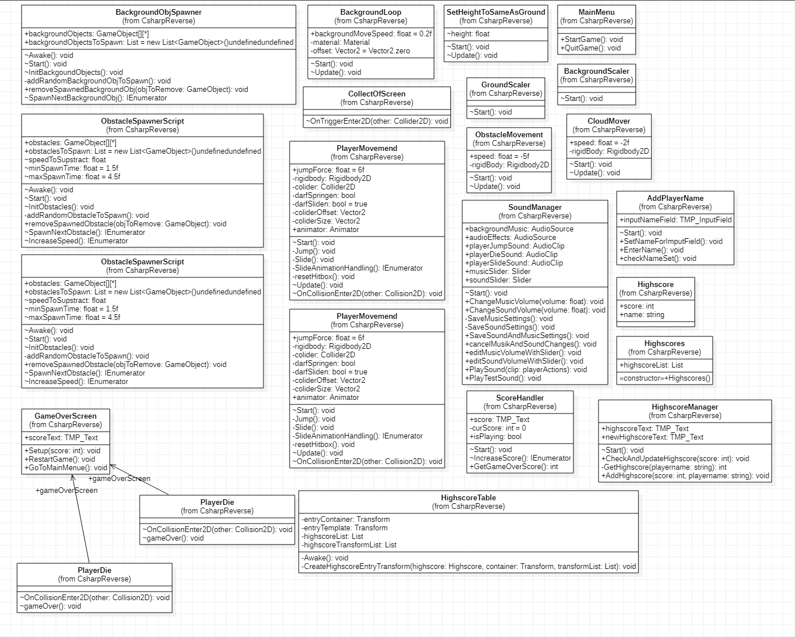

## Testprotokoll

Es empfiehlt sich 1 zu 1 Testfallset auf dem Konzept zu entnehmen und dieses durch eine weitere Tabelle "Testdurchführung und Testergebnis" zu ergänzen.

### Testfall: Spiel über Hauptmenu starten

**Anwendungsfall**

* Use Case 01: Game starten

**Aktion**

* Im Hauptmenu wird der Button «Play» betätigt.
* Dies wird mit allen Testgeräten durchgeführt.

**Erwartetes Ergebnis**

* Das Spiel startet direkt und kann gespielt werden.

**Ergebnis**

|  |  |
| --- | --- |
| **Gerät** | **Status** |
| PC | Erfolgreich |
| HP-Notebook | Erfolgreich |

**Tester**

* **Timon Kindler**

**Datum Testdurchführung**

* **12.01.2021**

### Testfall: Spiel über Game Over Menu starten

**Anwendungsfall**

* Use Case 01: Game starten

**Aktion**

* Im Game Over Screen wird der Button «Play Again» betätigt.
* Dies wird mit allen Testgeräten durchgeführt.

**Erwartetes Ergebnis**

* Das Spiel startet direkt und kann gespielt werden.

**Ergebnis**

|  |  |
| --- | --- |
| **Gerät** | **Status** |
| PC | Erfolgreich |
| HP-Notebook | Erfolgreich |

**Tester**

* **Timon Kindler**

**Datum Testdurchführung**

* **12.01.2021**

### Testfall 01: Charakter springt beim Betätigen von «W» oder «Space»

**Anwendungsfall**

* Use Case 02: Charakter steuern

**Aktion**

* Wenn das Spiel gestartet ist die Taste «W» betätigen.
* Wenn das Spiel gestartet ist die Taste «Space» betätigen.
* Dies wird mit allen Testgeräten durchgeführt.

**Erwartetes Ergebnis**

* Der Charakter springt für jeden Tasten druck von «W» oder «Space» vorausgesetzt er befindet sich im Moment nicht in der Luft.

### Testfall 02: Charakter rutscht beim Betätigen von «S»

**Anwendungsfall**

* Use Case 02: Charakter steuern

**Aktion**

* Wenn das Spiel gestartet ist die Taste «S» betätigen.
* Dies wird mit allen Testgeräten durchgeführt.

**Erwartetes Ergebnis**

* Der Charakter rutscht für jeden Tasten druck von «S» vorausgesetzt er befindet sich im Moment nicht in der Luft oder am Rutschen.

**Ergebnis**

|  |  |
| --- | --- |
| **Gerät** | **Status** |
| PC | Erfolgreich |
| HP-Notebook | Erfolgreich |

**Tester**

* **Timon Kindler**

**Datum Testdurchführung**

* **12.01.2021**

### Testfall 03: Game Over beim Berühren eines Hindernisses

**Anwendungsfall**

* Use Case 03: Game Over

**Aktion**

* Die Spielfigur berührt das Hindernis «Busch».
* Die Spielfigur berührt das Hindernis «Loch».
* Die Spielfigur berührt das Hindernis «Pfeil».
* Dies wird mit allen Testgeräten durchgeführt.

**Erwartetes Ergebnis**

* Das Spiel endet und ein Game Over Screen wird angezeigt.

**Ergebnis**

|  |  |  |  |  |
| --- | --- | --- | --- | --- |
| **Gerät** | **Busch** | **Loch** | **Pfeil** | **Status Alle** |
| PC | Erfolgreich | Erfolgreich | Erfolgreich | Erfolgreich |
| HP-Notebook | Erfolgreich | Erfolgreich | Erfolgreich | Erfolgreich |

**Tester**

* **Timon Kindler**

**Datum Testdurchführung**

* **12.01.2021**

### Testfall 04: Highscore Anzeigen beim Tod

**Anwendungsfall**

* Use Case 04: Highscore anzeigen

**Aktion**

* Die Spielfigur berührt ein Hindernis

**Erwartetes Ergebnis**

* Das Spiel endet und ein Game Over Screen wird angezeigt.
* In diesem Game Over Screen ist der Aktuelle Highscore des Spielers ersichtlich.

### Testfall 05: Highscore Anzeigen beim Main Menu

**Anwendungsfall**

* Use Case 04: Highscore anzeigen

**Aktion**

* Es wird ein Highscore erreicht.
* Im Death screen wird ins Main Menu gewechselt.

**Erwartetes Ergebnis**

* Das Main Menu wird angezeigt.
* In Main Menu ist der Aktuelle Highscore des Spielers ersichtlich.

**Ergebnis**

|  |  |
| --- | --- |
| **Gerät** | **Status** |
| PC | Erfolgreich |
| HP-Notebook | Erfolgreich |

**Tester**

* **Timon Kindler**

**Datum Testdurchführung**

* **12.01.2021**

### Testfall 06: Bestenliste Anzeigen ohne Einträge

**Anwendungsfall**

* Use Case 05: Bestenliste anzeigen

**Aktion**

* Es werden alle Highscores gelöscht.
* Im Main Menu wird auf den Button «Board» geklickt.

**Erwartetes Ergebnis**

* Die Bestenliste wird ohne Einträge angezeigt.

**Ergebnis**

|  |  |
| --- | --- |
| **Gerät** | **Status** |
| PC | Erfolgreich |
| HP-Notebook | Erfolgreich |

**Tester**

* **Timon Kindler**

**Datum Testdurchführung**

* **12.01.2021**

### Testfall 07: Bestenliste Anzeigen mit Einträgen

**Anwendungsfall**

* Use Case 05: Bestenliste anzeigen

**Aktion**

* Es werden einige Highscores erstellt.
* Im Main Menu wird auf den Button «Board» geklickt.

**Erwartetes Ergebnis**

* Die Bestenliste wird mit Einträgen angezeigt.
* Die Einträge beinhalten die Position, die «Punktzahl» und den Spielernamen. Und sind nach der Punktzahl sortiert.

**Ergebnis**

|  |  |
| --- | --- |
| **Gerät** | **Status** |
| PC | Erfolgreich |
| HP-Notebook | Erfolgreich |

**Tester**

* **Timon Kindler**

**Datum Testdurchführung**

* **12.01.2021**

### Testfall 08: Optionsmenu anzeigen

**Anwendungsfall**

* Use Case 06: Optionsmenu anzeigen

**Aktion**

* Es wird im Main Menu auf Options geklickt.

**Erwartetes Ergebnis**

* Das Optionsmenu wird mit den Sliders zum Einstellen der Lautstärke angezeigt.

**Ergebnis**

|  |  |
| --- | --- |
| **Gerät** | **Status** |
| PC | Erfolgreich |
| HP-Notebook | Erfolgreich |

**Tester**

* **Timon Kindler**

**Datum Testdurchführung**

* **12.01.2021**

### Testfall 09: Lautstärke der Hintergrundmusik anpassen

**Anwendungsfall**

* Use Case 07: Lautstärke anpassen

**Aktion**

* Der Wert des «Backgroundmusic» Sliders wird verändert.

**Erwartetes Ergebnis**

* Die Lautstärke der Hintergrundmusik wird angepasst.

**Ergebnis**

|  |  |
| --- | --- |
| **Gerät** | **Status** |
| PC | Erfolgreich |
| HP-Notebook | Erfolgreich |

**Tester**

* **Timon Kindler**

**Datum Testdurchführung**

* **12.01.2021**

### Testfall 10: Lautstärke der Sound effects anpassen

**Anwendungsfall**

* Use Case 07: Lautstärke anpassen

**Aktion**

* Der Wert des «Sounds» Sliders wird verändert.

**Erwartetes Ergebnis**

* Die Lautstärke der Sound effects werden angepasst und ein Sound effect wird abgespielt.

**Ergebnis**

|  |  |
| --- | --- |
| **Gerät** | **Status** |
| PC | Erfolgreich |
| HP-Notebook | Erfolgreich |

**Tester**

* **Timon Kindler**

**Datum Testdurchführung**

* **12.01.2021**

# Reflexion

Projekt revuepassieren lassen. Was ist gut gelaufen? Was kann man besser machen?

# Schlusswort

Persönliches Fazit.

# Literatur- und Quellverzeichnis

Internet Quelle:

Name des Autors (falls erkennbar), "Titel der Seite", Webadresse, Datum des letzten Zugriffs

Beispiel Internet-Quellenangabe:

"Koala", http://de.wikipedia.org/wiki/Koala, 22.03.2008

Buch Quelle:

Erklärung Name des Autors: Titel. Verlag, Jahr, Seite, auf der der zitierte Text steht.

Beispiel Buch-Quellenangabe:

Ernst Walter Bauer: Humanbiologie. Cornelsen, 2006, S. 50.

# Glossar

Alphabetisch sortiertes Glossar!

|  |  |
| --- | --- |
| **Begriff** | **Bedeutung** |
|  |  |
|  |  |
|  |  |
|  |  |
|  |  |
|  |  |
|  |  |
|  |  |
|  |  |

# Anhang